編號A2 早點 午餐 午點(葷食)
A2 星期三
下午點心：豆腐羹
料理名稱 | 使用食材 | 1人份  可食量(g) | 30人份  可食量 | 作法
豆腐羹 | 嫩豆腐 | 70 | 2100 | - 煮一鍋水加入所有食材煮熟調味，加太白粉勾芡即可  - 加入豆腐切塊即可
豆腐羹 | 豆芽菜 | 20 | 600 | - 煮一鍋水加入所有食材煮熟調味，加太白粉勾芡即可  - 加入豆腐切塊即可
豆腐羹 | 高麗菜絲 | 30 | 900 | - 煮一鍋水加入所有食材煮熟調味，加太白粉勾芡即可  - 加入豆腐切塊即可
豆腐羹 | 太白粉 | 2 | 60 | - 煮一鍋水加入所有食材煮熟調味，加太白粉勾芡即可  - 加入豆腐切塊即可
豆腐羹 | 鹽 | 0.25 | 7.5 | - 煮一鍋水加入所有食材煮熟調味，加太白粉勾芡即可  - 加入豆腐切塊即可
豆腐羹 | 油 | 2.5 | 75 | - 煮一鍋水加入所有食材煮熟調味，加太白粉勾芡即可  - 加入豆腐切塊即可
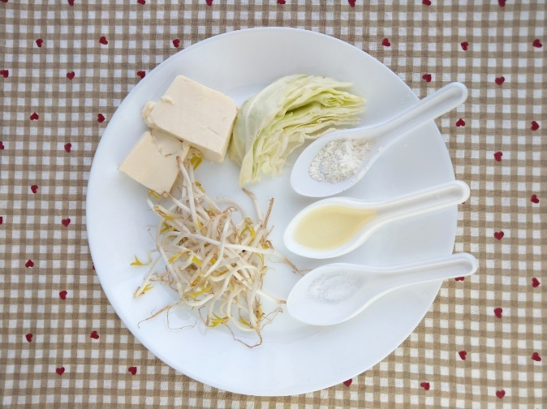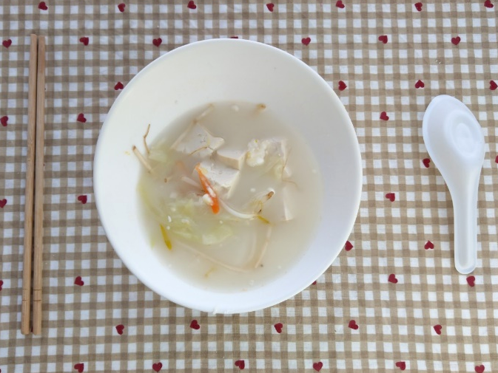
下午點心：蘋果
料理名稱 | 使用食材 | 1人份  可食量(g) | 30人份  可食量 | 作法
蘋果 | 蘋果 | 140 | 4200


